La vida de los parásitos y nosotros
Contenido
Resumen de unidad 3
Preguntas para orientar el plan de unidad 4
Procesos de evaluación 4
Procedimientos pedagógicos 4
Antes de iniciar el proyecto 4
Presentación del proyecto 5
Destrezas requeridas 7
Aprendizaje diferenciado 7
Adecuación curricular 7
Estudiantes talentosos 7
Aprendices de lengua extranjera 7
Créditos 8
Desde el aula 9
Plan de evaluación 10
Programas oficiales de estudio y objetivos 12
Objetivos del estudiante 13
Recursos 14
Recursos de Internet 14
Tecnología – Hardware 14
Tecnología – Software 14
Otros recursos 14
Folleto informativo 15
Presentación del proyecto a la comunidad educativa 16
Lista de cotejo para la implementación del plan de unidad 21
Tabla S-P-A (Saber-Preguntar-Aprender) 23
Evaluación para indagar las ideas previas del estudiante 24
Evaluación para medir las necesidades del estudiante 26
Registro de formación de grupos 28
Técnica: rompecabezas 29
Guía de puntuación de la presentación multimedia 30
Actividad individual 31
Lista de cotejo para reflexionar en torno a sus destrezas en investigación y comunicación 34
Plantilla guía para elaborar el folleto 35
Lectura 36
Diagrama de Venn 38
Presentación de los estudiantes 39
Matriz de valoración para la presentación multimedia 48
Autoevaluación y reflexión 50
Lista de comprobación para la observación del pensamiento de orden superior 53

 | La vida de los parásitos y nosotros
Resumen de unidad  Los estudiantes investigan las distintas enfermedades infecciosas propias de la región en la que viven para comprender sus diferentes causas y efectos. Se concentran en el estudio de las características de los parásitos que las provocan, la historia de las enfermedades, los síntomas y las posibles soluciones. Seleccionan, analizan y sintetizan información sobre enfermedades endémicas como el dengue, hantavirus, cólera, Chagas y leishmaniasis trabajando en grupos colaborativos. Los estudiantes establecen relaciones y elaboran conclusiones que les permitan construir respuestas a las preguntas orientadoras del currículo a medida que avanzan en el desarrollo del proyecto. Utilizan apropiadamente la tecnología para investigar y comunicar a otros la información recolectada y analizada. Crean presentaciones multimedia y folletos informativos sobre el cuidado de la salud asumiendo el rol de promotores de la salud a través de la participación activa en la prevención de las enfermedades. Al finalizar el proyecto, asumen el rol de expertos en el tema comunicando los resultados de la investigación por medio de presentaciones multimedia, folletos y llevando a cabo campañas de concientización y prevención, enmarcadas en el cambio de conducta necesario para promover el cuidado de la salud individual y colectiva, por medio de trasmisiones radiofónicas dentro del centro educativo.
  Ficha técnica
  Nivel: 9 (de 14 a 16 años)
  Materias: Ciencias biológicas y Tecnología.
  Temas: enfermedades endémicas, interpretación estadística, manejo de información.
  Destrezas de pensamiento de orden superior: análisis, síntesis, investigación, resolución de problemas, comunicación.
  Aprendizajes claves: parásitos, ciclo evolutivo de los parásitos, agente causal, vector, reservorio, enfermedades causadas por los parásitos, enfermedades endémicas, medidas de prevención.
  Tiempo requerido: trece semanas, 90 minutos por semana.
  Antecedentes: Desde el aula en Santa Fe, Argentina.
  Lo que usted necesita
  Evaluación
  Programas oficiales de estudio
  Recursos

Preguntas para orientar el plan de unidad

- Pregunta esencial
¿Cómo actuamos ante nuestro planeta Tierra?

- Preguntas de la unidad
¿Por qué es importante tener en cuenta que los parásitos existen?
¿Cómo podemos evitar las enfermedades?
¿Cómo se defiende nuestro cuerpo cuando ingresa un agente extraño?
¿Qué relación existe entre los parásitos y nosotros?
¿Cómo crecen los parásitos en nuestro organismo?
¿Podemos decir que los seres humanos actuamos como parásitos dentro del planeta Tierra?
¿De qué manera se previenen las enfermedades producidas por los parásitos?

- Preguntas de contenido
¿Qué es un parásito?
¿A qué se llama agente causal, vector y reservorio?
¿Cómo es el ciclo de transmisión de estos parásitos?
¿Qué son las enfermedades endémicas?
¿Cuál es el porcentaje actual de estas enfermedades en nuestro país?
¿Qué son medidas de prevención?
¿Cuáles son las medidas de prevención de estas enfermedades?

Procesos de evaluación
Entérese cómo se utilizan una variedad de instrumentos de evaluación en el plan “La vida de los parásitos y nosotros”. Con ellos, se puede monitorear el progreso del estudiante; el desarrollo del pensamiento crítico, la autonomía, la colaboración, los desempeños y productos favoreciendo la reflexión continua durante el proceso de aprendizaje.

Procedimientos pedagógicos

Antes de iniciar el proyecto:
Como docente, envíe a las familias de sus estudiantes, un folleto informativo para presentar el contexto del aprendizaje e informar sobre el proyecto. Prepare una presentación multimedia para dar a conocer el proyecto a la comunidad educativa. Averigüe lo referente al tema “parásitos y enfermedades endémicas” que cuenta la biblioteca del centro educativo y haga una lista de sitios web en la carpeta de Favoritos, relacionados a la materia. Organice y lleve a cabo una reunión para presentar el proyecto a la comunidad educativa.

Elabore una lista de cotejo de implementación del proyecto que le permita planificar con detalle de las actividades necesarias a realizar antes, durante y al finalizar el proyecto, tales como:
- Concretar una visita a un Centro de Salud para realizar una entrevista a profesionales sobre las enfermedades endémicas
- Reservar el laboratorio de Ciencias del centro educativo
- Concordar un encuentro con un periodista de la radio local para que los alumnos puedan realizar una entrevista.
- Solicitar permiso a los encargados del centro educativo, la utilización de la sala de computación, un proyector y una pantalla.

Presentación del proyecto
Primera semana:
Lleve adelante una reunión con alumnos, padres de familia y miembros de comunidad educativa, y comparta el contenido del proyecto a través de la presentación multimedia e informe acerca de las metas que deben alcanzar sus estudiantes, los contenidos a abordar durante el desarrollo del proyecto y los instrumentos y criterios de evaluación a utilizar.

Luego de la presentación del proyecto, muestre a los estudiantes la tabla S-P-A y solicite que completen la primera y la segunda columna además de la pregunta que se encuentra al finalizar la tabla, con el objetivo de indagar acerca de los saberes previos sobre la temática.

Invite a los alumnos a realizar la lectura comprensiva del texto “Acerca de un estudio epidemiológico” e indique que deben de completar las preguntas, a fin de abordar el tema y reflexionar sobre la enfermedad descrita y otras en general. Al terminar, genere un espacio de discusión y reflexión sobre la lectura. Esta discusión busca profundizar en la indagación de las necesidades y conocimientos previos de sus estudiantes acerca del tema.

Segunda semana:
Retome lo trabajado la semana anterior y lleve a cabo una lluvia de ideas a partir de la pregunta esencial y de unidad. Guíe sus intervenciones para centrar a los estudiantes en la reflexión sobre las enfermedades endémicas: cólera, dengue, hantavirus, leishmaniasis y Chagas.

Posteriormente, solicite a los alumnos que formen grupos de trabajo colaborativo de no más de seis integrantes cada uno. Cada grupo debe investigar una enfermedad de la región en donde viven analizando y sintetizando la información recabada, teniendo en cuenta los siguientes aspectos:

- Nombre del parásito
- Características del parásito
- Análisis del ciclo evolutivo del parásito. Identificar: vector, reservorio, agente causal y tipo de transmisión
- Historia de la enfermedad que provoca
- Síntomas de la enfermedad y modo de prevención
- Cómo actúa nuestro sistema de defensa ante el agente extraño
- Distribución geográfica de la enfermedad, y
- Datos estadísticos del parásito y la enfermedad.

Solicíteles a los alumnos que completen el registro de formación de grupos.

Trabaje junto al docente de informática teniendo en cuenta la forma más apropiada de realizar búsquedas en Internet y la necesidad de evaluar los sitios web a ser consultados. Reflexione sobre la importancia y los tipos de que se encuentra en la web y los derechos de autor. Inste a los alumnos a visitar la biblioteca de la institución para consultar otras fuentes de información como libros, enciclopedias, diccionarios científicos y artículos sobre la temática.

Tercera y cuarta semana:
Explique a los grupos que deben avanzar en sus investigaciones buscando, seleccionando y analizando la información que obtienen a través de las diferentes fuentes de consulta. Luego que los estudiantes aprenden el procedimiento para almacenar imágenes de Internet, cada grupo debe seleccionar láminas y dibujos y guardar los sitios web en la carpeta Favoritos.

Posteriormente visite con sus estudiantes, el Centro de Salud de la comunidad con motivo de entrevistar a los profesionales e indagar sobre las enfermedades endémicas. También, recaban información en sus hogares sobre las distintas epidemias ocurridas en la ciudad de Tartagal y en la provincia de Salta a lo largo de la historia con motivo de enriquecer sus investigaciones.

El resultado de la investigación de cada grupo se comunicará por medio de una presentación multimedia al resto de sus compañeros.

Quinta semana y sexta semana:
Al concluir sus investigaciones, reúna a todos los grupos para participar de la actividad “Rompecabezas” para compartir los diferentes contenidos producto de las investigaciones realizadas por cada uno de los grupos. Una vez convertidos en expertos acerca de las enfermedades estudiadas, reasigne a los estudiantes a un nuevo grupo y su tarea será enseñar a sus compañeros a partir de la presentación multimedia de los contenidos que ha investigado.

Utilice la guía de puntuación para evaluar las presentaciones multimedia realizadas por cada uno de los grupos.

Durante todo el desarrollo del plan de unidad, genere distintos espacios para que los estudiantes brinden realimentación a sus compañeros.

Séptima semana:
Inste a los estudiantes a completar una actividad de evaluación con el objetivo de demostrar sus conocimientos sobre el tema, verificar su comprensión y promover la metacognición. Solicite a los alumnos volver a revisar la tabla S-P-A que se trabajó al inicio del proyecto, inste a que los estudiantes realicen los ajustes necesarios para sintetizar lo que han aprendido hasta el momento.

Retome la pregunta esencial y las de unidad, analice la elaboración de posibles respuestas a las mismas y reoriente el proceso de aprendizaje hacia los conceptos que aún no han sido abordados.

En este momento del proyecto, presente a los estudiantes una lista de cotejo de investigación y colaboración para reflexionar sobre las destrezas adquiridas.

Octava y novena semana:
Proponga a los alumnos trabajar en parejas e indique que deben seleccionar la enfermedad que más les interesó y con la información recabada, solicíteles elaborar un folleto informativo para repartir en la comunidad cercana al centro educativo. Recuérdeles que para lograr un mayor desempeño, han de trabajar con la plantilla guía para elaborar el folleto.

Décima semana:
Trabaje nuevamente con la tabla S-P-A y solicite a los estudiante completar la columna de lo que han aprendido.

Posteriormente, los alumnos trabajan con el documento “La acción de la humanidad en la naturaleza: ¿Actuamos cómo parásitos?, leen artículo, lo analizan y establecen comparaciones utilizando un Diagrama de Venn, como un organizador gráfico. Luego, establezca una discusión para reflexionar sobre la actividad.

Undécima semana:
Solicite a los estudiantes revisar sus presentaciones y armar una nueva presentación que contenga los puntos más relevantes que son necesarios para informar a la comunidad y a sus compañeros de otras clases sobre lo que han aprendido acerca de las enfermedades regionales.
En este momento, presente la matriz de valoración de la presentación multimedia para que los estudiantes preparen la exposición oral y los mensajes de prevención.

Duodécima semana:
Realice con sus estudiantes una visita a la radio de la comunidad. Permita que los estudiantes entablen una conversación con el locutor de la radio acerca de la profesión y su relación con la transmisión de la información.

Programe y acuerde la intervención que tendrán los alumnos como columnistas de salud durante las emisiones radiales. Dirija una reflexión sobre la importancia de la transmisión del conocimiento adquirido y las medidas de prevención.

Trigésima semana:
Proporcione a los estudiantes el instrumento autoevaluación para reflexionar críticamente sobre su proceso de investigación y comunicación de las ideas.

Utilice durante el desarrollo de todo el plan de unidad la lista de comprobación para monitorear el progreso de cada uno de sus estudiantes observando el desarrollo de las destrezas de pensamiento de orden superior.

Destrezas requeridas
- Lectura y comprensión de textos
- Destrezas básicas en tecnología (crear presentaciones multimedia, folletos, entre otros)
- Conocimiento acerca de cómo investigar en Internet y otras fuentes: libros, enciclopedias.

Aprendizaje diferenciado

Adecuación curricular
- Apoyo y seguimiento personalizado
- Modificaciones en las tareas planificadas
- Comunicación más fluida entre el docente y el alumno utilizando correo electrónico y chat para que logre confianza en su estudio.

Estudiantes talentosos
- Asumir el rol de tutores y facilitar el aprendizaje colaborativo entre sus compañeros
- Plantear preguntas u otras situaciones que describan otros factores asociados a su interés
- Realizar una presentación multimedia que incluya imágenes de Internet con la intención de abordar el tema de los parásitos en general
- Compartir con sus compañeros lo investigado.

Aprendices de lengua extranjera
- Los estudiantes realizarán un fichado de las enfermedades abordadas con las principales características y deben realizar la traducción de las mismas al idioma inglés
- Investigarán acerca de los nombres de los parásitos y las enfermedades en diferentes idiomas.

Créditos
La docente Alejandra Juárez, participó del Programa Intel® Educar, del cual surgió esta idea para un proyecto de clase. Un grupo de docentes amplió el plan en el ejemplo que usted ve aquí expuesto.
Diseño de proyectos efectivos: La vida de los parásitos y nosotros

Desde el aula

El presente plan de unidad ha sido diseñado por la docente Alejandra Juárez quien se desempeña en el centro educativo: Escuela Técnica OEA, ubicado en la localidad de Tartagal, al norte de la provincia de Salta, Argentina. La institución imparte educación a jóvenes de primero a quinto año del nivel secundario.

En relación a los recursos tecnológicos, la escuela cuenta con el equipamiento necesario para que los estudiantes puedan trabajar: proyector, pantalla, computadoras. El acceso a Internet es restringido, por tal motivo se deben diseñar diversas estrategias para trabajar algunas actividades y contenidos propuestos en el presente plan de unidad.

La docente manifiesta al respecto: “…de todas maneras, esto no impide que se intente trabajar para mejorar el aprendizaje de los estudiantes…, precisamente entiendo que el acceso a las nuevas tecnologías podrá brindarle al estudiante los recursos necesarios para acceder a estos temas que he planteado en mi plan de unidad…”.

“La propuesta de Intel® Educar me permitió realizar una mirada más profunda, revisar mis planificaciones y actividades diarias y tener una visión diferente en los planteos de los temas formativos; es muy importante considerar que los estudiantes son críticos de su propio aprendizaje. También comprendí la importancia del uso de diversos recursos tecnológicos y herramientas que no los tenía en cuenta y que son tan adecuados para este siglo en que vivimos.”

Diseño de proyectos efectivos: La vida de los parásitos y nosotros

Plan de evaluación

 |  | Cronograma de evaluaciones
Antes de empezar el trabajo del proyecto |  | Trabajo de los estudiantes, tareas y desarrollo del proyecto |  | Una vez se completa el proyecto
- Tabla S-P-A.  - Actividad de indagación (lectura y cuestionario). | - Discusión.  - Lluvia de ideas. | - Lista de cotejo para evaluar la investigación y la colaboración.  - Prueba simulada.  - Guía de puntuación de la presentación multimedia. | - Diagrama de Venn.  - Plantilla guía para la elaboración del folleto.  - Tabla S-P-A.  - Lista de comprobación para monitorear el desarrollo de destrezas de orden superior. | - Matriz de valoración de la presentación multimedia.  - Tabla S-P-A. | - Autoevaluación y reflexión.  - Matriz de valoración del folleto.
Presente a los estudiantes la Tabla S-P-A luego de ver la presentación multimedia, para que completen las dos primeras columnas de la tabla ¿Qué sé de los parásitos? y ¿Qué me pregunto acerca de la vida de los parásitos? para indagar los conocimientos previos que poseen sobre el tema.
Luego, solicite a los estudiantes realizar una lectura de aproximación a la temática y a responder un cuestionario para focalizarlos en el tema del plan de unidad. Los estudiantes a partir del cuestionario reflexionan y establecen relaciones entre lo que ya conocen y el nuevo contenido que se tratará en el proyecto. Posteriormente entablan una discusión que servirá para establecer el punto de partida para el nuevo contenido, plantear preguntas que relacionen al estudiante con su conocimiento previo, conducir el análisis, animar al estudiante cuando sus respuestas sean correctas y alentar a los demás otras respuestas adicionales y asignar el tiempo necesario para pensar y guiarlos cuando sea fuera necesario.
Mediante una autoevaluación los estudiantes aprenden a evaluar y se hacen responsables de su propio aprendizaje. Les permite reflexionar sobre sus destrezas de colaboración con sus compañeros, y a la vez, colaborar con la tarea de investigación de los distintos grupos de trabajo en relación a las enfermedades regionales y el aprendizaje colaborativo adquiere significado.
El docente puede llevar a cabo observaciones informales y listas de comprobación durante todo el desarrollo del plan de unidad tanto del desempeño individual como grupal de los estudiantes. Asimismo, puede implementar pruebas simuladas como actividades para evaluar la comprensión y promover la metacognición en los estudiantes a través de la utilización de preguntas relacionadas con la pregunta esencial, de unidad y contenido.
Durante el desarrollo del proyecto, los estudiantes utilizan organizadores gráficos, como diagramas de Venn para establecer diferencias y similitudes encontradas entre el comportamiento de los seres humanos frente a la naturaleza y el de los parásitos.
Para la elaboración del folleto, brinde una plantilla como guía para que los estudiantes tengan los parámetros en cuanto a los elementos que debe contener y el tipo de información a transmitir. Recuerde que, avanzado el proyecto los estudiantes vuelven a trabajar con la tabla S-P-A la completen y analicen cuáles ideas o preguntas deben ser reformuladas.
Al finalizar el proyecto, facilite la matriz de valoración del folleto para evaluar el producto terminado permitiendo autoevaluar su comprensión sobre el tema y las destrezas adquiridas.

Diseño de proyectos efectivos: La vida de los parásitos y nosotros

Programas oficiales de estudio y objetivos

Programas oficiales de la Provincia de Salta (Argentina)
Contenidos curriculares
Biología
- Sistema inmunológico
- Los parásitos. Clasificación y caracterización. Ciclo evolutivo de los parásitos. Agente causal. Reservorio. Huésped. Proceso de transmisión de enfermedades.
- Enfermedades endémicas. Enfermedades de importancia regional: Cólera, Leishmaniasis, Chagas, Hantavirus y Dengue. Características. Causas-efectos. Ciclo de transmisión. Vectores. Modos y medidas de prevención. Estadística de salud en la provincia y el país.
- Lectura y escritura en Biología.
- Formulación de preguntas, problemas e hipótesis.
- Observación y experimentación.
- Utilización de ideas teóricas para la resolución de hipótesis y problemas.
- Debate e intercambio de puntos de vista.

Tecnología
- Desarrollar destrezas para localizar, analizar, evaluar, sintetizar y usar la información en forma pertinente
- Desarrollar destrezas propias para el uso de las nuevas tecnologías, promoviendo la capacidad de crear, innovar, comunicar, investigar y localizar efectivamente la información
- Desarrollar normas de comportamiento referente al uso de la tecnología, donde adquieran capacidades que les permitan comprender los asuntos humanos, culturales y sociales relacionados con las Nuevas Tecnologías de la Información y la Conectividad, y puedan realizar distintas prácticas bajo conductas responsables, legales y éticas, democratizando el ciberespacio, facilitando la libertad de acceso a Internet y manifestando la libertad de expresión digital en Internet.

Objetivos del estudiante:
- Analizar diferentes causas y efectos de las enfermedades regionales asumiendo compromisos necesarios en la prevención de las enfermedades provocadas por los parásitos
- Explicar y describir los fenómenos biológicos utilizando un lenguaje adecuado y variado incluyendo gráficos, esquemas, modelizaciones
- Interpretar información científica en diferentes formatos
- Analizar problemáticas actuales y de interés social que involucran al conocimiento biológico
- Utilizar los conocimientos biológicos para dar opinión, argumentar y actuar en relación con aspectos de la salud.
Diseño de proyectos efectivos: La vida de los parásitos y nosotros

Recursos

Materiales y recursos
Materiales impresos:
- Bocalandro, N., Frid, D., Socolovsky, L: “Biología I. Biología humana y salud.” Editorial Estrada Polimodal. Ministerio de Educación. 1999.
- Botero, D., Restrepo, M: “Parasitosis Humanas.” 4ª edición. Editorial Corporación para investigaciones biológicas. 2003.
- Bombara, Nora: “Biología”. Ed. Puerto de Palos. 2001.
- Bachrach, Estanislao: “Ciencias Naturales.” Ed. Santillana. EGB. 1997.
- Curtis, H y Barnes, N: “Biología”. 6ª edición. Ed. Panamericana. 2006.

Recursos de Internet:
- La acción humana en la naturaleza: ¿actuamos como parásitos?
www.revistaecosistemas.net/pdfs/165.pdf*

- Enfermedades endémicas
http://salud.discapnet.es/Castellano/Salud/Enfermedades/EnfermedadesEndemicas/Paginas/default.aspx*

- Enfermedades vectoriales. Áreas endémicas norte de la República Argentina
www.alcha.org.ar/Articulos/enfermedades_vectoriales.pdf*

- Wikipedia: Parásito
http://es.wikipedia.org/wiki/Par%C3%A1sito*

Tecnología – Hardware:
- Computadoras para la creación de las presentaciones multimedia y folleto informativo
- Comunicación de Internet para localizar información.

Tecnología – Software:
- Navegador de Internet para investigar
- Programa para presentaciones digitales para completar la realización de la presentación multimedia.

Otros recursos:
- Visita a la radio de la comunidad
- Locutor de radio de la comunidad
- Centro de salud comunitario
- Especialista en parasitología
- Folletos informativos.

Diseño de proyectos efectivos: La vida de los parásitos y nosotros

Folleto informativo
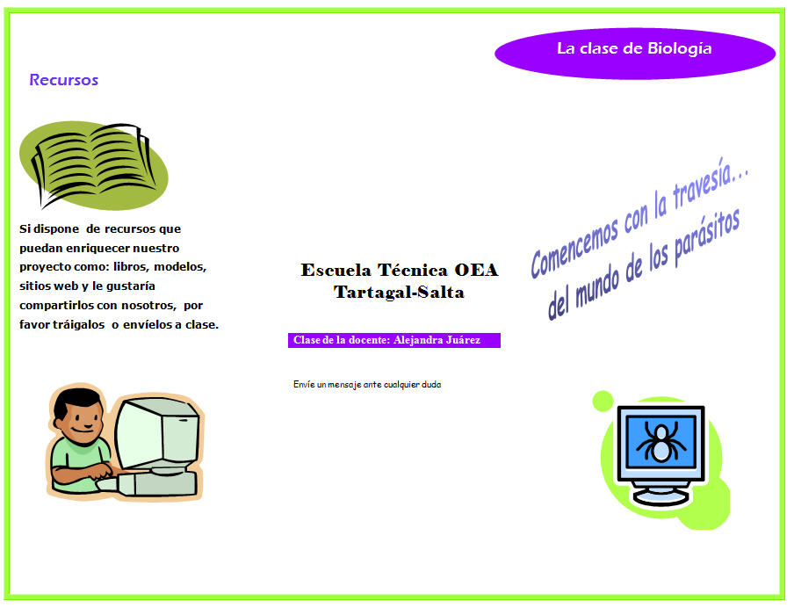
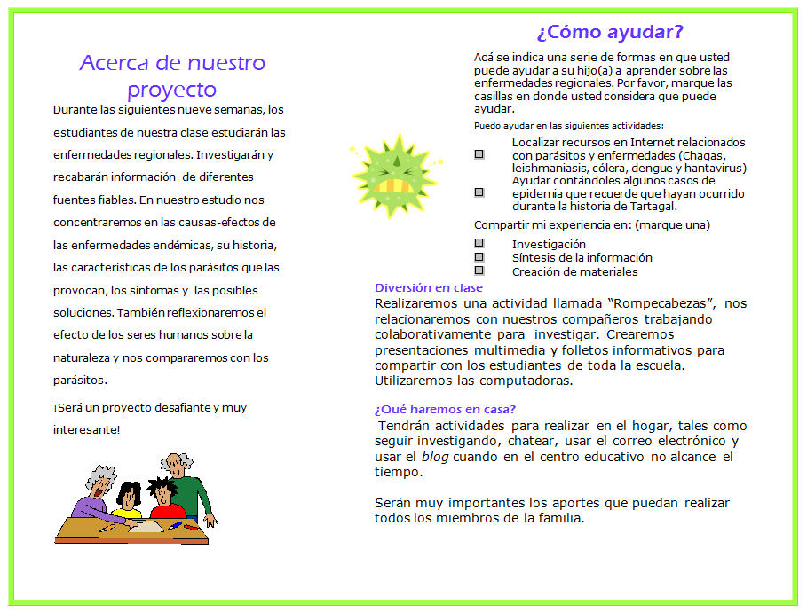
Diseño de proyectos efectivos: La vida de los parásitos y nosotros
Presentación multimedia

Presentación del proyecto a la comunidad educativa
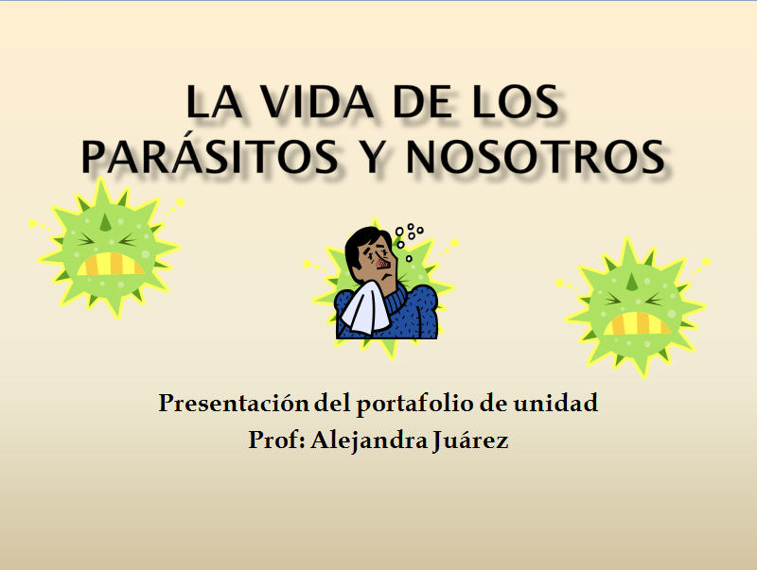
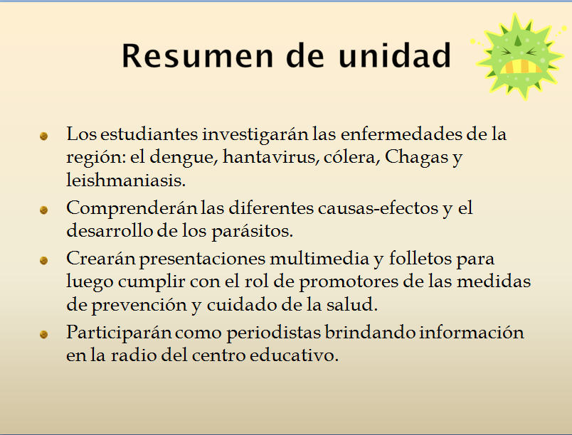
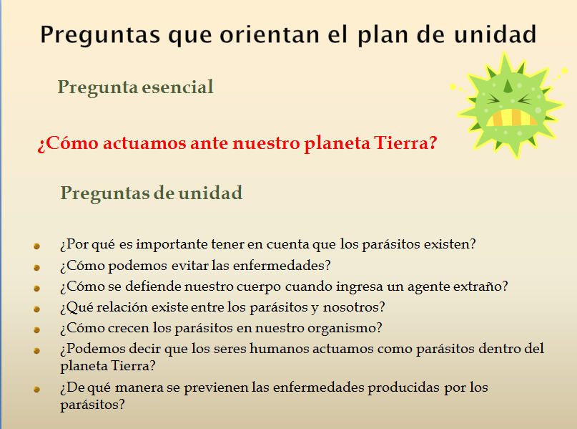
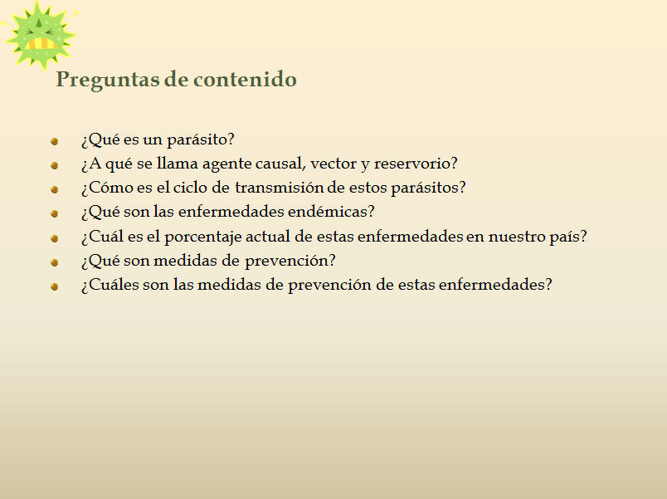

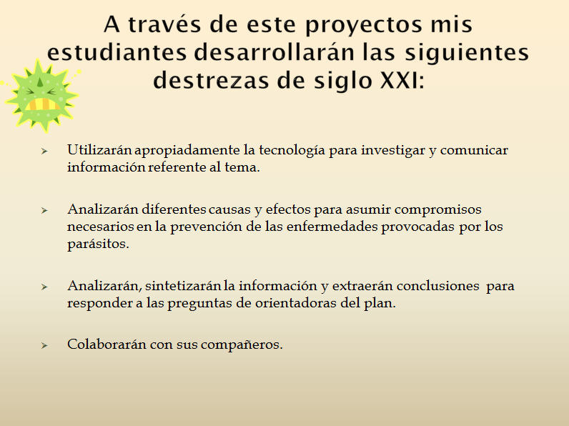
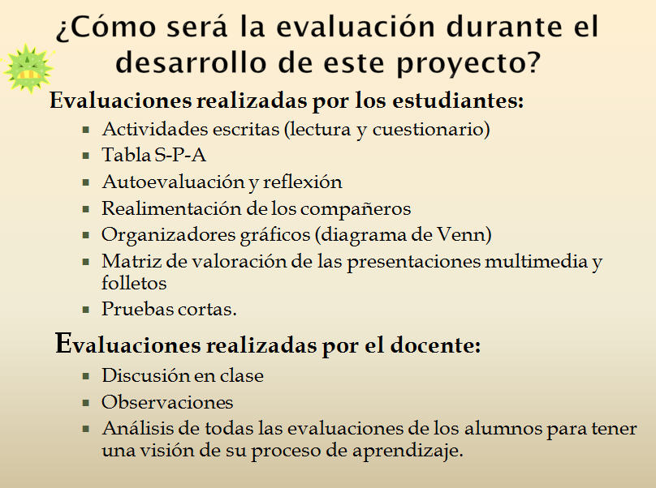
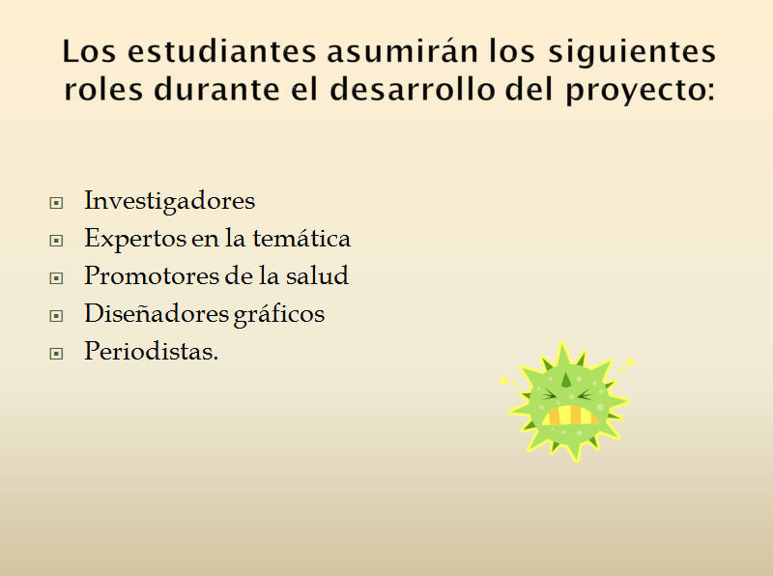

Diseño de proyectos efectivos: La vida de los parásitos y nosotros
Lista de cotejo

Lista de cotejo para la implementación del plan de unidad
¿Qué necesita hacer antes de iniciar la unidad? | Observaciones
- Reservar el laboratorio de computación.
- Poner fecha para la utilización del proyector y la pantalla.
- Revisar el material del laboratorio de Ciencias.
- Guardar los sitios web sobre parásitos y enfermedades endémicas en la carpeta de Favoritos.
- Realizar las copias de los materiales y suministros que apoyen las actividades prácticas.
- Revisar los libros de la biblioteca del centro educativo y de la biblioteca pública acerca de las enfermedades regionales.
- Elaborar y enviar a los hogares el folleto informando a las familias el tema que se abordará.
- Crear la presentación multimedia para presentar el proyecto a la comunidad educativa.
- Organizar y llevar a cabo la reunión para presentar el proyecto.
- Solicitar ayuda a docentes especialistas en tecnología.
- Establecer normas y pautas para el trabajo colaborativo entre los alumnos.
- Concertar una visita al Centro de Salud y una entrevista con profesionales para conversar sobre las enfermedades endémicas de la zona.
- Enviar la invitación al locutor de radio para la charla con los estudiantes.

¿Qué se debe hacer durante la unidad?
- Asignar los grupos de trabajo.
- Facilitar y guiar las actividades de los alumnos y analizar la información brindada por los distintos instrumentos de evaluación empleados.
- Acceder al blog y brindar la realimentación sobre los comentarios y reflexiones.
- Organizar el cronograma de las presentaciones orales que realizarán los estudiantes para los demás estudiantes de la institución.

¿Qué se debe hacer después de la unidad?
- Enviar una nota de agradecimiento a la persona invitada por donar su tiempo.
- Enviar una nota de agradecimiento a los profesionales del Centro de Salud visitado.
- Devolver los equipos, los libros y los suministros.
- Limpiar la carpeta de Favoritos y los archivos.
- Agradecer a los padres de familia que ayudaron y acompañaron a sus hijos durante el proceso.
- Realizar la evaluación tanto de proceso como de resultados.
- Planificar la próxima unidad y analizar cómo profundizar la integración de la tecnología.

Diseño de proyectos efectivos: La vida de los parásitos y nosotros
Conocimiento previo

Tabla S-P-A (Saber-Preguntar-Aprender)
Con sus conocimientos sobre los parásitos complete la primera y segunda columna de la siguiente tabla, más la pregunta que se encuentra al final de la misma.
¿Qué sé de los parásitos? | ¿Qué me pregunto acerca de la vida de los parásitos? | ¿Qué aprendí de los parásitos y nosotros?
(Posibles respuestas)  - Son organismos muy pequeños.  - Provocan enfermedades  - Los perros tienen parásitos.  - Algunos parásitos se encuentran en el agua.  - Tienen nombres difícil de pronunciar. | (Posibles preguntas)  - ¿Cómo viven?  - ¿Qué necesitan para vivir?  - ¿Cómo causan daño?  - ¿Los perros nacen con parásitos?  - ¿Las personas pueden tener los mismos parásitos que los perros?  - ¿Por qué tienen nombres raros?  - ¿Cómo es que nos enfermamos de parásitos?

¿Qué necesitamos para responder las preguntas que hemos planteado?
Posibles respuestas:
- Hacer investigaciones en libros e Internet para saber cómo son y viven los parásitos
- Buscar información sobre casos de enfermedades provocadas por parásitos
- Saber cuáles son las causas de las enfermedades causadas por parásitos
- Conocer algunas medidas preventivas para evitar las enfermedades producidas por parásitos.
Diseño de proyectos efectivos: La vida de los parásitos y nosotros
Conocimiento previo

Evaluación para indagar las ideas previas del estudiante
Analice el siguiente ejemplo de estudio epidemiológico
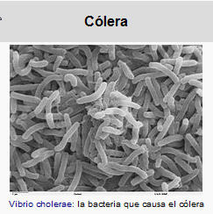
El cólera fue una epidemia clásica del siglo XIX, de gran impacto ya que la mitad de los contagiados morían en pocos días. El brote se produjo en 1826 en la India, de ahí se extendió a distintos países y llegó a Inglaterra en 1831. Un joven estudiante de Medicina, John Snow, fue enviado a una de las poblaciones para atender a las víctimas de la epidemia. Esta experiencia lo llevó a estudiar la enfermedad y sostuvo que como el cólera era una dolencia intestinal, el “veneno” que la producía se multiplicaba en el aparato digestivo y era eliminado con la materia fecal; por lo tanto, quienes bebían agua o ingerían alimentos contaminados con ese “veneno”, contraían la enfermedad.
Cuando en 1854 un nuevo brote de cólera hizo su aparición en Londres, John Snow estudió la distribución de la enfermedad en relación con las fuentes de abastecimiento de agua. En uno de los distritos londinenses más pobres, entre el 19 de agosto y el 30 de septiembre de 1854, se registraron 616 muertes a causa del cólera. Snow, convencido de que la causa estaba en el agua, solicito una lista de los fallecidos. En un mapa de la ciudad, marcó el lugar de residencia de esas personas y observó que los hogares de los muertos se distribuían dentro de un área en cuyo centro se encontraba una bomba pública de la cuál obtenían el agua la población. Si bien algunos de los muertos vivían en casas alejadas de esa bomba, a través de entrevistas con familiares pudo detectar que ellos también habían bebido agua de la misma fuente. Snow pidió autorización para clausurar la bomba de agua que él consideraba peligrosa; al impedir su uso, los casos de cólera disminuyeron.

Los trabajos de Snow fueron uno de los antecedentes de los actuales estudios epidemiológicos y de la Teoría microbiana de las enfermedades.
Esta teoría, que fue demostrada años después por Louis Pasteur, permitió el surgimiento de la Microbiología y el reconocimiento de la existencia de agentes específicos como productores de las enfermedades infecciosas. En 1883, Robert Koch descubrió que el agente causal del cólera era una bacteria (Vibrio cholerae)
De acuerdo al análisis de la lectura y con lo que usted sabe del tema, responda las siguientes preguntas:
- ¿Sabe que existen los parásitos? ¿Qué entiende por parásito?

- ¿Cuál es la enfermedad nombrada?

- ¿Cuál es el parásito que causa dicha enfermedad?

- ¿Qué entiende por enfermedades hídricas?

- ¿Qué otras enfermedades hídricas podría mencionar?

- ¿Recuerda si hubo en Tartagal alguna epidemia por esta enfermedad?

- ¿Cómo se podría haber evitado la epidemia?

Diseño de proyectos efectivos: La vida de los parásitos y nosotros
Discusión

Evaluación para medir las necesidades del estudiante

Aquí se plantea un ejemplo de preguntas donde relacionan al estudiante con el conocimiento previo de la temática que se tratará en el proyecto:

- Docente: ¿Puede alguien decirme si han escuchado la palabra “parásito”?

- Alumno A: ¡Sí! mi abuela cuando una vez me dijo que si como mucho azúcar o caramelos me van a salir parásitos.

- Docente: ¿Y quién puede explicarme que significa que “saldrán parásitos”?

- Alumno A: Significa que voy a tener parásitos en el estómago y saldrán cuando yo defeque.

- Docente: ¿Todos los parásitos se pueden ver a simple vista?

- Alumno A: Según la lectura que hicimos los parásitos del cólera no se veían, se suponía que se encontraban en el agua.

- Docente: ¡Muy bien! No a todos los parásitos se les puede ver. ¿Qué instrumento usan los científicos para ver las cosas muy pequeñas y difíciles de ver a simple vista?

- Alumno A: Es el telescopio...

- Alumno B: ¡No, eso es para ver el cielo! Se llama microscopio.

- Docente: Generalmente es una confusión frecuente porque son palabras que no se usan a menudo, pero que significan cosas distintas. ¿Alguien sabe por qué se llama microscopio ese instrumento?

- Alumno C: ¡Sí! porque se pueden ver cosas muy pequeñas como las bacterias, virus y ciertos hongos.

- Docente: Muy buena tu aclaración... entonces... ¿a qué parásito hace referencia la lectura?

- Alumno C: Indica que es una bacteria, estos son seres muy pequeños, ¿no?

- Docente: Exactamente... ahora... ¿qué enfermedades pueden nombrar que sean causadas por parásitos pequeños que no se puedan ver a simple vista?

- Alumno B: el cólera, el dengue,…

- Alumno A: Y el SIDA y puede ser también… ¿la hepatitis? ¡Yo tuve hepatitis!

- Docente: ¡Eso es correcto! Todas son producidas por parásitos muy diferentes unos de otros... Saben, ¿cuáles son esos parásitos que producen las enfermedades que han nombrado?

- Alumno: Sólo puedo nombrar que el del SIDA es un virus, y recién me entero que el del cólera se llama Vibio cholae pero no lo puedo pronunciar.

- Docente: ¡No te preocupes se llama Vibrio cholerae y no es un virus, es una bacteria! Mientras avancemos en la unidad vamos a ver diferentes enfermedades y específicamente de aquellas muy frecuentes de la región en donde nos encontramos y que deberían conocerlas.

- Docente: Me gustaría que vayan pensando en la siguiente pregunta ¿Qué relación existe entre los parásitos y nosotros?

Diseño de proyectos efectivos: La vida de los parásitos y nosotros
Organizador grupal

Registro de formación de grupos

Coloque su nombre e indique cuál enfermedad debe investigar.

Nombre y apellido: _________________ Enfermedad: _____________

Nombre y apellido: _________________ Enfermedad: _____________

Diseño de proyectos efectivos: La vida de los parásitos y nosotros
Aprendizaje cooperativo

Técnica: Rompecabezas
- Forme un grupo con cinco o seis integrantes.
- Anote el nombre de los integrantes del grupo:
- Cada grupo deberá analizar, estudiar y compartir estos contenidos:
- Característica del parásito
- Analizar el ciclo evolutivo del parásito (identificando vector, reservorio, agente causal, y tipo de transmisión)
- Historia de la enfermedad que provoca
- Síntomas de la enfermedad y modo de prevención
- Cómo actúa nuestro sistema de defensa ante un agente extraño
- Distribución geográfica de la enfermedad y datos estadísticos del parásito y enfermedad.
Pero, relacionados a SOLO un parásito y de las enfermedades que producen (por ejemplo: cólera, dengue, hantavirus, leishmaniasis y Chagas). De tal manera, que su grupo se convierta en un grupo de expertos en el tema.

- En cada grupo, ustedes investigarán juntos y recabarán toda la información necesaria y relevante para crear una presentación multimedia.
- Luego que se hayan convertido en expertos, serán reasignados a un nuevo grupo, debido a que su tarea consiste enseñar a los otros los contenidos que ha estudiado.
Una vez que todos los expertos hayan presentado su contenido, usted habrá aprendido cuatro nuevos aspectos relacionados a un parásito y a la enfermedad que producen.

Diseño de proyectos efectivos: La vida de los parásitos y nosotros
Guía de puntuación

Guía de puntuación de la presentación multimedia

Evalúe las presentaciones multimedia realizadas por cada grupo acerca de las enfermedades regionales haciendo uso de esta guía de puntuación.

Grupo de estudiantes: ______________________ Fecha: ________

Tema de la presentación: _____________________________

Observaciones | Puntaje del 1 al 5* | Comentarios
¿La información contenida en la presentación es interesante y útil?
¿Es coherente la información desarrollada a lo largo de toda la presentación?
¿Se observan errores de ortografía, puntuación, uso de mayúsculas en el texto desarrollado en las diapositivas? Indique los errores en la columna Comentarios.
¿Se presentan gráficos, imágenes, tablas para comprender y respaldar el contenido de la presentación? Indique cuáles fueron usados en la columna Comentarios.
¿La presentación incorpora lenguaje científico? Coloque los términos en la columna Comentarios.
¿La presentación revela un esfuerzo colaborativo de los miembros del grupo?
¿Los presentadores exponen con voz clara y fuerte?
¿Los miembros del grupo son expertos en la temática de la presentación? Coloque sus apreciaciones en la columna Comentarios.

*Califique a cada grupo en una escala de 1 a 5, donde 5 es la puntuación máxima.
Diseño de proyectos efectivos: La vida de los parásitos y nosotros
Prueba simulada

Actividad individual

- Complete el siguiente cuadro e indique para cada enfermedad el agente causal, el vector, los reservorios y el huésped.

Enfermedades | Agente causal | Vector | Huésped | Reservorio
Chagas

Leishmaniasis

Cólera

Dengue

Hantavirus

- ¿Cuáles de las siguientes características corresponden a macroparásitos (M) y microparásitos (m)?
________ | Son pequeños y numerosos (bacterias, virus, protozoos y ciertos hongos).
________ | Se multiplican directamente dentro de las células del huésped.
________ | Viven en el cuerpo o en cavidades del cuerpo, no dentro de las células del huésped.
________ | Se contabiliza el número de casos de la enfermedad y no el número de virus.
________ | Se los observa a simple vista (tenias, duelas, piojos, ácaros).
________ | Se puede estimar el número de estos parásitos en o dentro del huésped.

- Las siguientes figuras están desordenadas y corresponden al ciclo de transmisión del Tripanosoma cruzi. Recórtelas y realice el ciclo colocando las flechas y algunas aclaraciones para comprender el mismo.

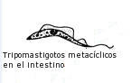 |  | 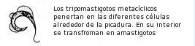
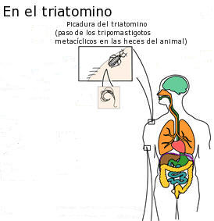 |  | 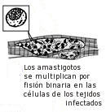
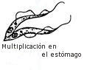 |  | 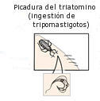
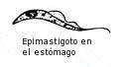 |  | 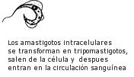

- ¿Recuerda quién descubrió el parásito que causa el cólera? Indique medidas de prevención para esta enfermedad.

- ¿Cuáles son las células de nuestro cuerpo que nos defienden contra estos parásitos tan pequeños?

- Después de haber respondido estas preguntas. Exprese por qué es importante saber que existen los parásitos.

- Mediante un diagrama de Venn puede indicar en qué nos relacionamos con los parásitos con nuestra forma de manejar el planeta Tierra.

Nosotros
Parásitos
Ambos

Diseño de proyectos efectivos: La vida de los parásitos y nosotros
Lista de cotejo

Lista de cotejo para reflexionar en torno a sus destrezas en investigación y comunicación
 | Sí/No | Comentarios
A) Tema
¿Pensé acerca de lo que quería saber sobre el tema?
¿Pensé de qué maneras podría explorar mi tema?
¿Agrupé mis ideas para facilitar mi investigación?
¿Busqué solamente los aspectos designados por la docente?
B) Recopilación y síntesis de la información
¿Reuní información a partir de los libros y discos compactos?
¿Reuní información a partir del Internet y videos?
¿Reuní información a partir de otras fuentes?
¿Estuve atento en la calidad de la información y analicé si provenía de una fuente confiable?
¿Decidí seleccionar la información importante en la presentación?
C) Oralidad
¿Pude utilizar un lenguaje correcto, científico y hacer acotaciones para una mejor comprensión?
¿Me expresé de manera motivadora y eficiente logrando que el público no se aburriera con mi exposición?
¿Enfoqué mi mirada al público cuando fue necesario?
D) Presentación
¿Planifiqué una presentación con el propósito de informar, explicar?
¿Organicé y estructuré la presentación para facilitar la comprensión del público, pensando en el proceso, orden cronológico y solución?
¿Seleccioné la información más relevante a partir de múltiples fuentes, para atraer el interés y conocimiento del público?

Diseño de proyectos efectivos: La vida de los parásitos y nosotros

Plantilla guía para elaborar el folleto

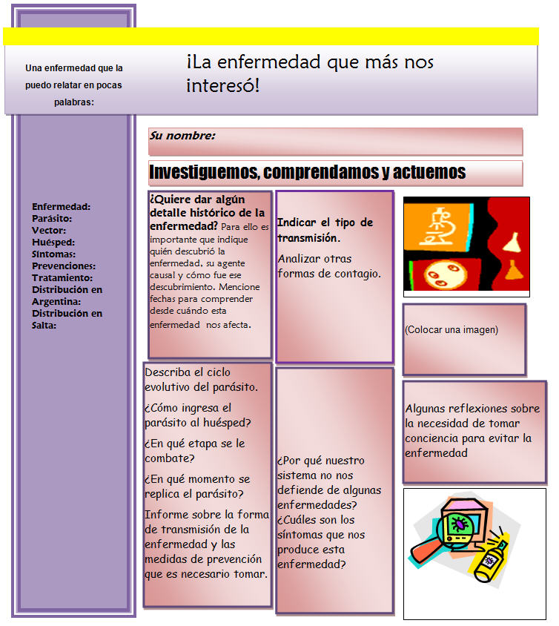
Diseño de proyectos efectivos: La vida de los parásitos y nosotros

Lectura

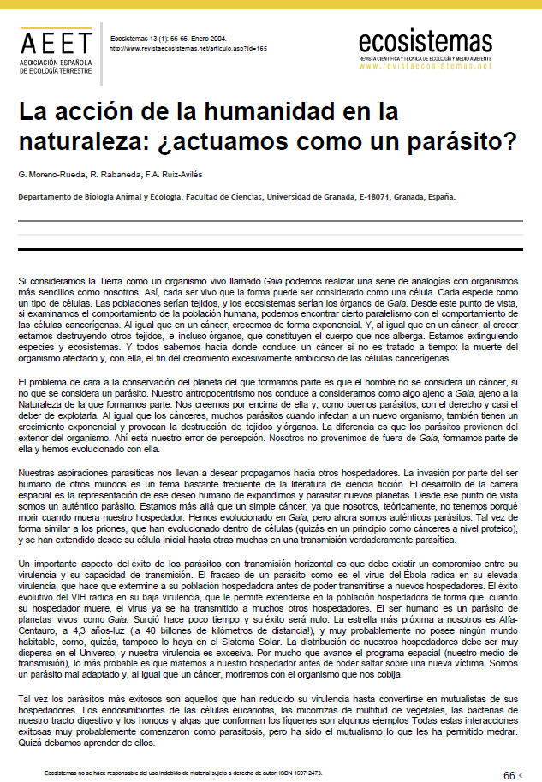

Diseño de proyectos efectivos: La vida de los parásitos y nosotros
Organizador gráfico

Diagrama de Venn

Luego de haber realizado un análisis y reflexión de la lectura “La acción de la humanidad en la naturaleza: ¿actuamos como parásitos?” debe completar el siguiente diagrama buscando diferencias y similitudes entre nosotros y el parásito.

Posibles respuestas
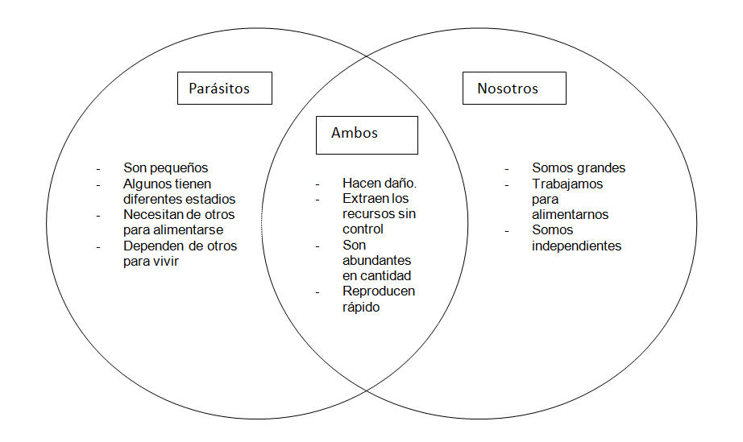
Diseño de proyectos efectivos: La vida de los parásitos y nosotros
Presentación multimedia

Presentación de los estudiantes

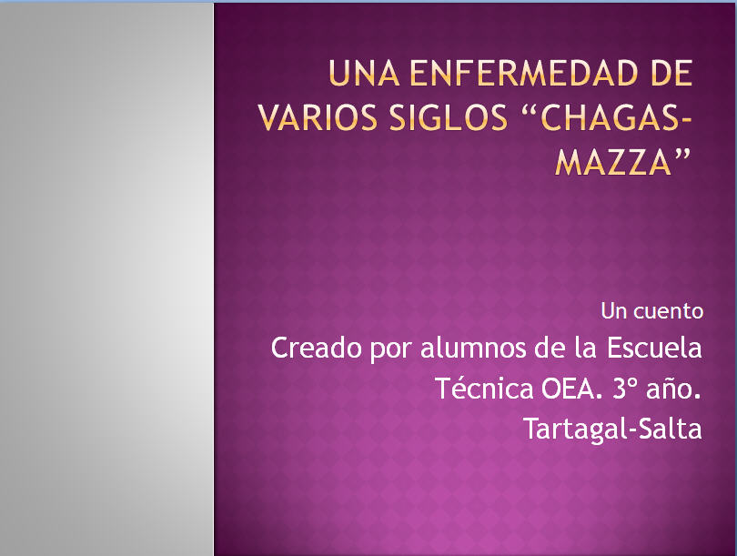
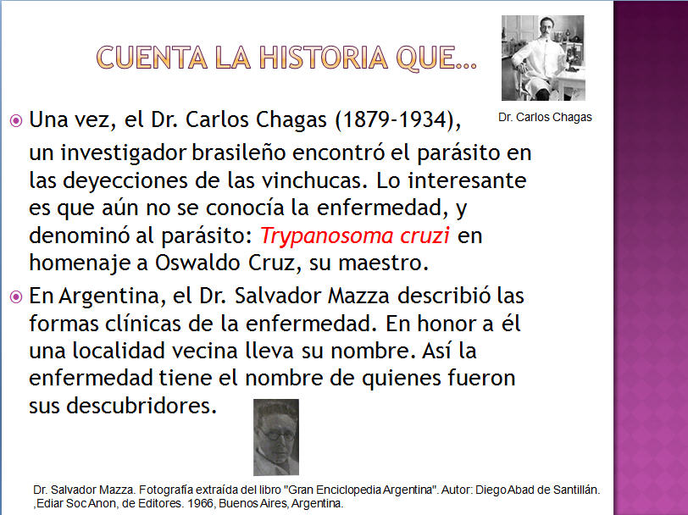
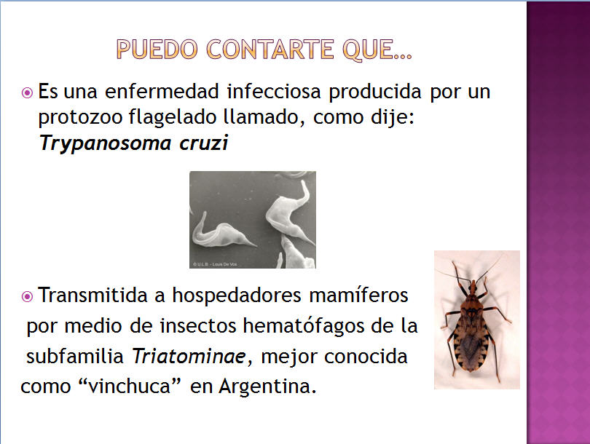
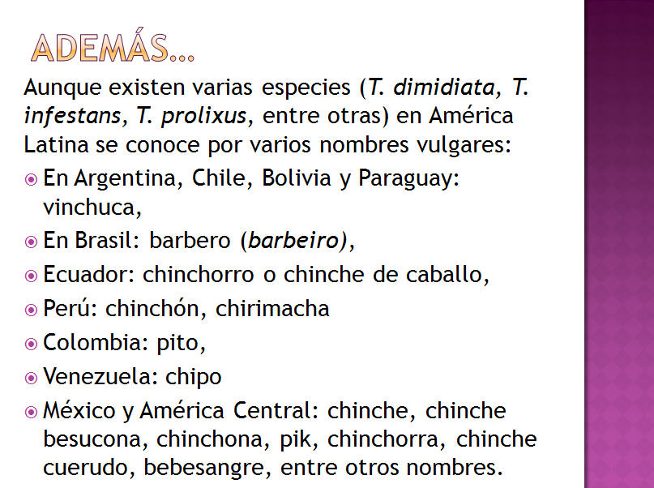
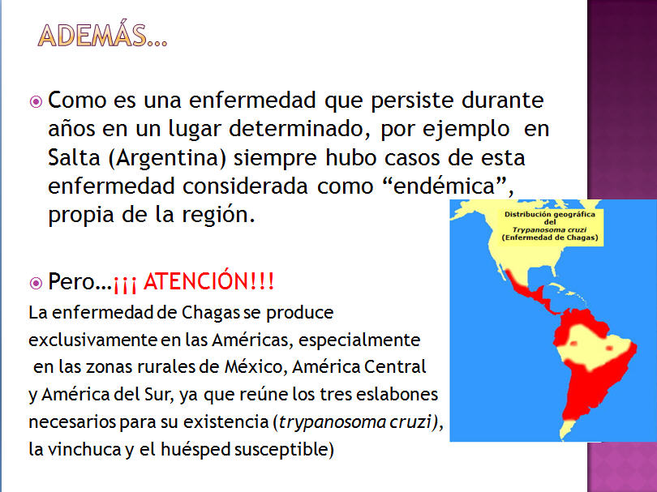

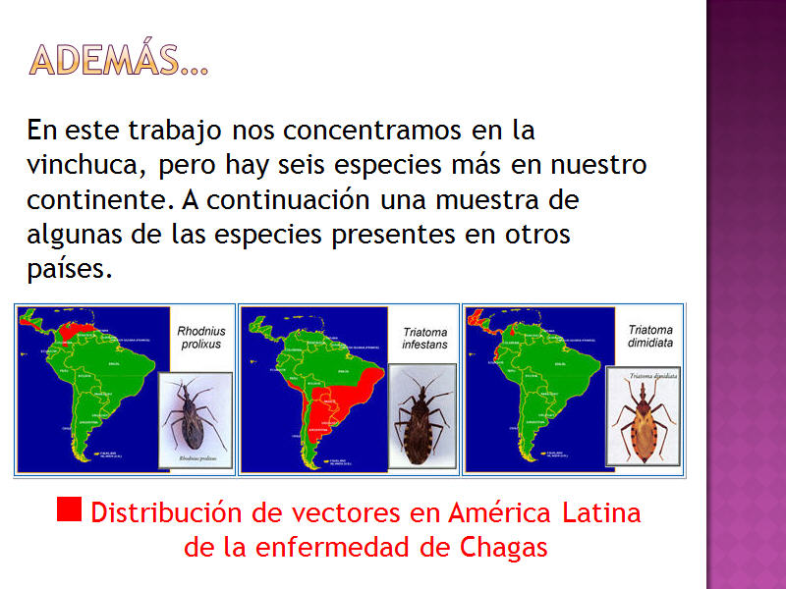
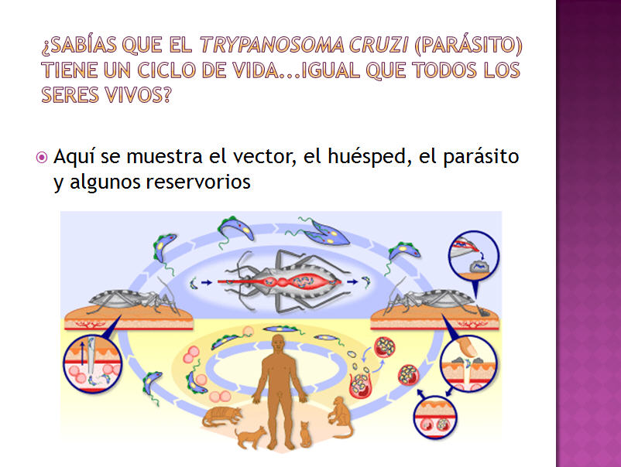

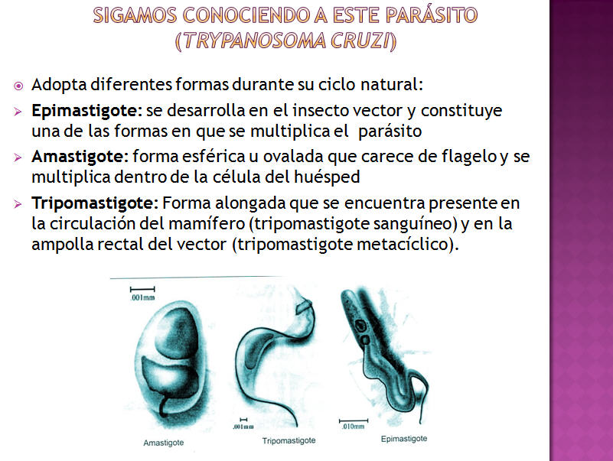
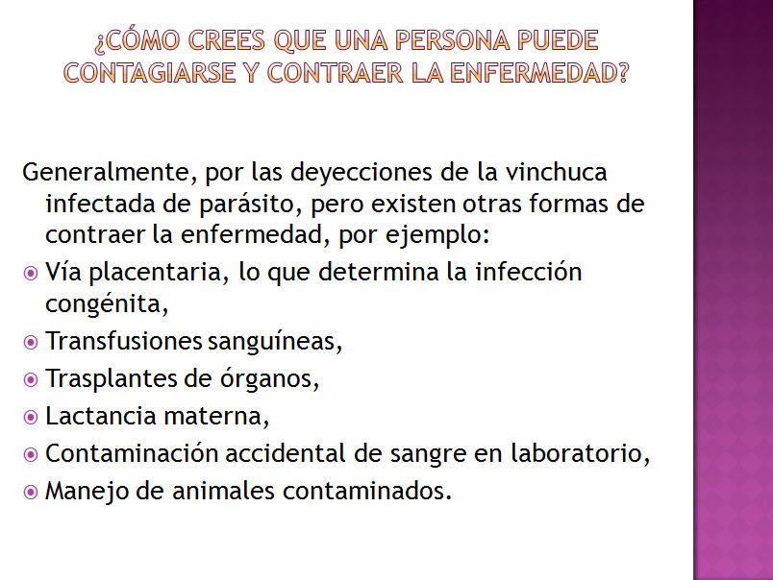

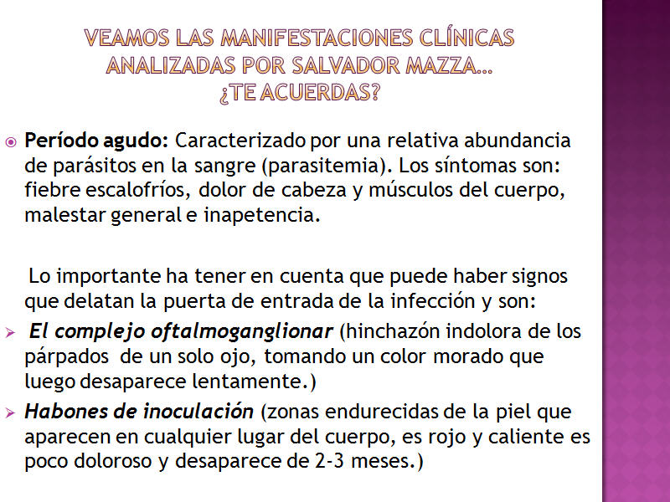
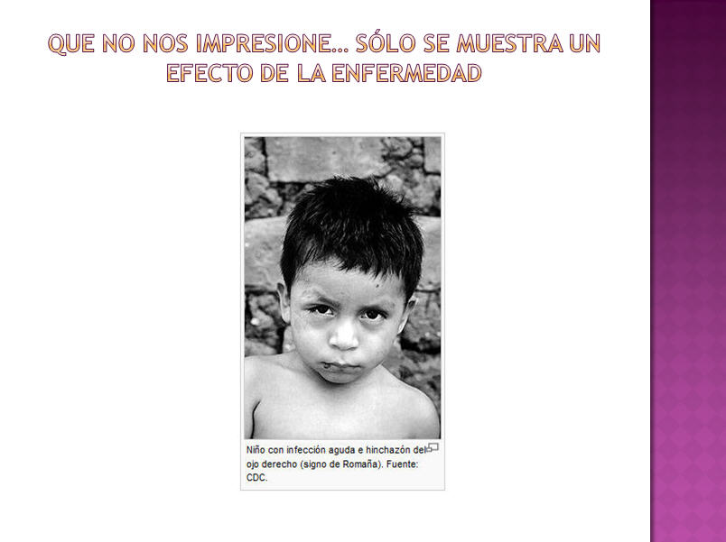
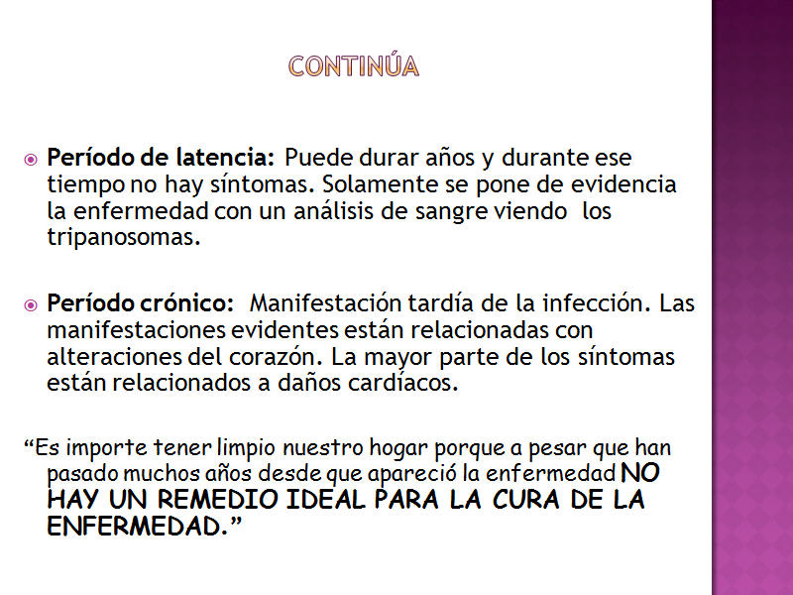
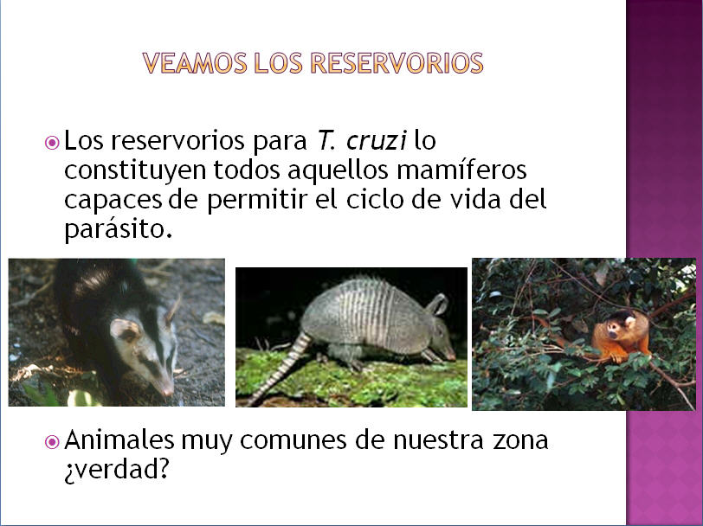
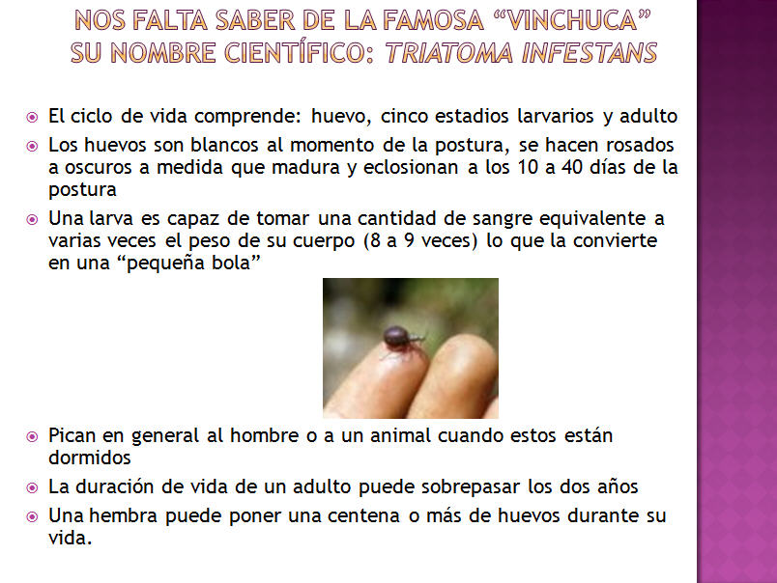
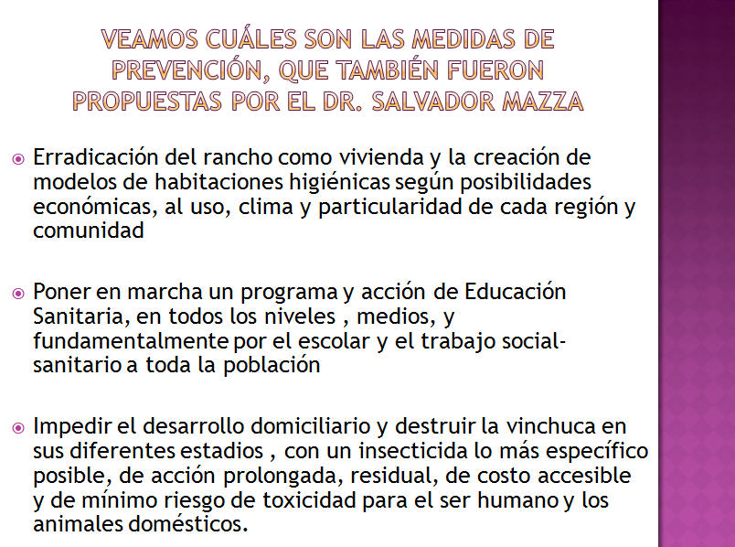
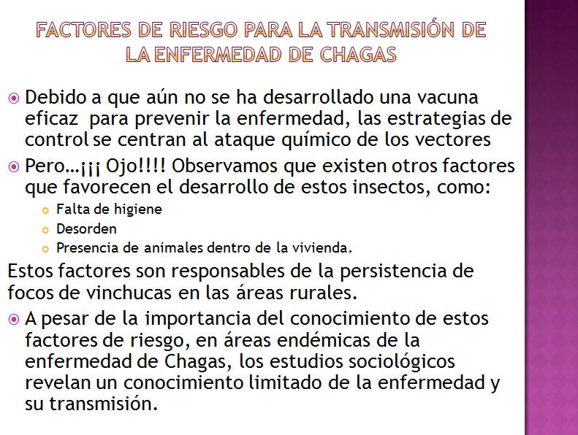
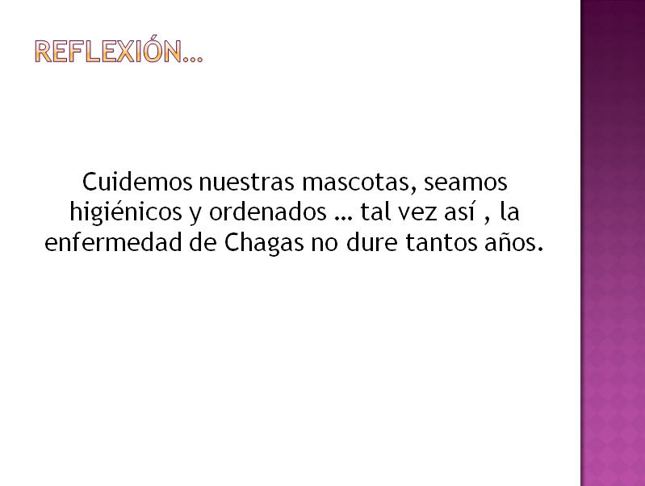
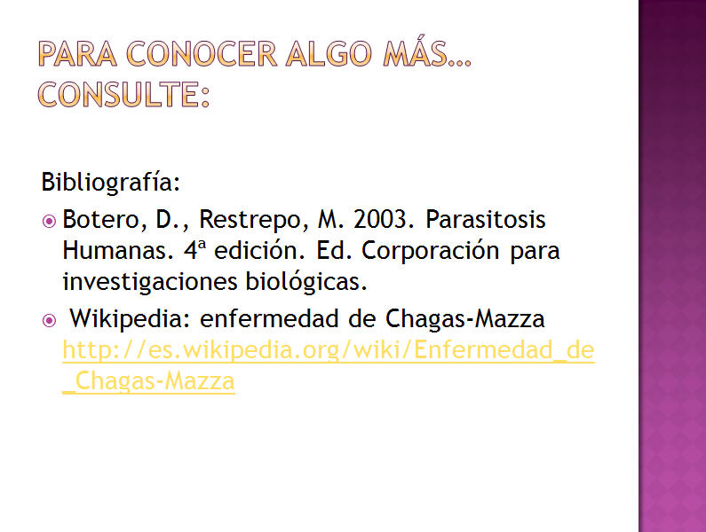
Diseño de proyectos efectivos: La vida de los parásitos y nosotros
Presentación multimedia


Matriz de valoración para la presentación multimedia

Esta matriz de valoración le permitirá a usted -como estudiante- evaluar la presentación multimedia
 | 4 | 3 | 2 | 1
 | Excelente | Bueno | Satisfactorio | Insuficiente
Contenido | Todas las ideas que se presentan tienen relación directa con el tema. Las ideas son claras y objetivas. | Casi todas las ideas que se presentan tienen relación directa con el tema. Las ideas son claras y objetivas. | Una buena cantidad de ideas que se presentan tienen relación con el tema. Se debe presentar con mayor claridad y objetividad. | Las ideas que se presentan tienen poca o ninguna relación con el tema, están pobremente definidas. No son claras ni objetivas.
Contenido | Mi presentación tiene un título y una diapositiva inicial que llaman la atención y describen el tema que cautiva al espectador. | Mi presentación tiene un título y una diapositiva inicial que reflejan el tema. | Mi presentación tiene un título y una diapositiva inicial previsibles. | Mi presentación no tiene un título ni un tema definido.
Contenido | Analizo coherentemente diversos aspectos estudiados de la enfermedad seleccionada. | Analizo diversos aspectos estudiados de la enfermedad seleccionada. | Analizo algunos aspectos estudiados de la enfermedad seleccionada. | Analizo muy pocos aspectos estudiados de la enfermedad seleccionada.
Contenido | Sintetizo lo que he aprendido de la enfermedad seleccionada, saco conclusiones y/o reflexiones importantes sobre el tópico. | Sintetizo lo que he aprendido de la enfermedad seleccionada, saco conclusiones y/o reflexiones sobre el tópico. | Realizo algunas síntesis sobre lo aprendido de la enfermedad seleccionada y saco conclusiones. | Realizo muy pocas síntesis sobre lo aprendido de la enfermedad seleccionada y no saco conclusiones ni reflexiones.

Redacción | Empleo un estilo técnico de redacción apropiado para mi presentación: organizo la información con títulos, subtítulos, viñetas e imágenes para transmitir la información adecuada con el menor número de palabras posible. | Empleo un estilo técnico de redacción apropiado para mi presentación: uso títulos, subtítulos, viñetas e imágenes para transmitir la información en forma eficiente. | Trato de emplear un estilo técnico de redacción apropiado para mi presentación, pero a menudo la información es confusa, utilizo muchas palabras y me cuesta organizar la información. | No empleo la redacción técnica en mi presentación, la información que trato de transmitir es muy confusa.
Redacción | La redacción de mi presentación no contiene errores ortográficos ni de puntuación. Las mayúsculas se utilizan a propósito para enriquecer el sentido. | La redacción de mi presentación no contiene errores ortográficos ni de puntuación, El uso de mayúsculas le resta sentido a la presentación. | La redacción de mi presentación contiene pocos errores ortográficos y de puntuación. El uso de mayúsculas le resta sentido a la presentación. | La redacción de mi presentación contiene varios errores ortográficos y de puntuación. El contenido es difícil de entender.
Tiempo de presentación | Mi presentación coincide con el período de tiempo de 15 minutos como máximo. | Mi presentación coincide en parte con el período de tiempo de 15 minutos como máximo. | Mi presentación es muy larga o muy breve. | Mi presentación es demasiado breve o le falta mucho para finalizar en el tiempo requerido.
Expresión oral | Me expreso correctamente, de forma fluida, coherente y utilizo vocabulario adecuado y correcto. | Me expreso correctamente y de forma fluida aunque con alguna vacilación. El vocabulario y términos empleados son correctos pero no consigue suficiente fluidez. | A veces me expreso de forma fluida y correcta. Los términos utilizados en ocasiones no están bien empleados. | Mi expresión es muy pobre, sin coherencia ni fluidez. No utilizo el vocabulario adecuado.


Diseño de proyectos efectivos: La vida de los parásitos y nosotros

Autoevaluación y reflexión

¿Qué puede decir respecto a su trabajo?

Sobre mi trabajo del proyecto puedo decir que:
Observaciones
Investigación científica | Lo que más me gustó fue...
Investigación científica | Me gustó trabajar con otros cuando...
Investigación científica | He aprendido cómo...
Investigación científica | Logré...
Investigación científica | Otras observaciones que considero importantes son…
Contenido | Fue muy interesante saber...
Contenido | Lo que me resultó más difícil comprender fue...
Contenido | De las enfermedades regionales pude analizar...
Contenido | Las preguntas de orientación fueron...
Contenido | Me gustaría aprender más acerca de...
Contenido | Otras observaciones que considero importantes son…

Evaluaciones | Permitieron que...
Evaluaciones | Aprendí que yo podía...
Evaluaciones | Me hubiese gustado que...
Evaluaciones | Mejoré en...
Evaluaciones | Otras observaciones que considero importantes son…
Colaboración | Siempre participé en...
Colaboración | Compartí el trabajo cuando...
Colaboración | Aporté ideas en...
Colaboración | Di realimentación constructiva cuando…
Colaboración | Otras observaciones que considero importantes son…
Tecnología | Pude realizar...
Tecnología | Comprendí que es necesario...
Tecnología | Necesite ayuda con...

Otras observaciones que considero importantes son…
Otro que desee aportar

Diseño de proyectos efectivos: La vida de los parásitos y nosotros
Monitorear el progreso

Lista de comprobación para la observación del pensamiento de orden superior

Se evalúa: Sí- No- ±
Destrezas de pensamiento | Nombre del →  estudiante
Conocer | Identifica el agente causal, vector, reservorio, huésped en cada una de las enfermedades
Conocer | Define con sus palabras los nuevos términos que se les presentan.
Comprender | Clasifica los parásitos en microparásitos y macroparásitos.
Comprender | Interpreta cómo el cuerpo actúa ante un agente extraño.
Comprender | Tiene capacidad de resumir y seleccionar la información recabada durante la investigación.
Aplicar | Relaciona todo lo investigado sobre el tema con la pregunta esencial.

Analizar | Analiza las causas-efectos de las enfermedades relacionadas.
Analizar | Pregunta acerca de los temas que no comprende relacionados a la unidad.
Sintetizar | Realiza síntesis coherentes sobre los aspectos seleccionados para el área de contenido.
Evaluar | Argumenta cuando realiza la realimentación a sus compañeros.
Evaluar | Defiende sus opiniones con fundamentos.
Evaluar | Critica constructivamente y de manera respetuosa a sus compañeros.

